
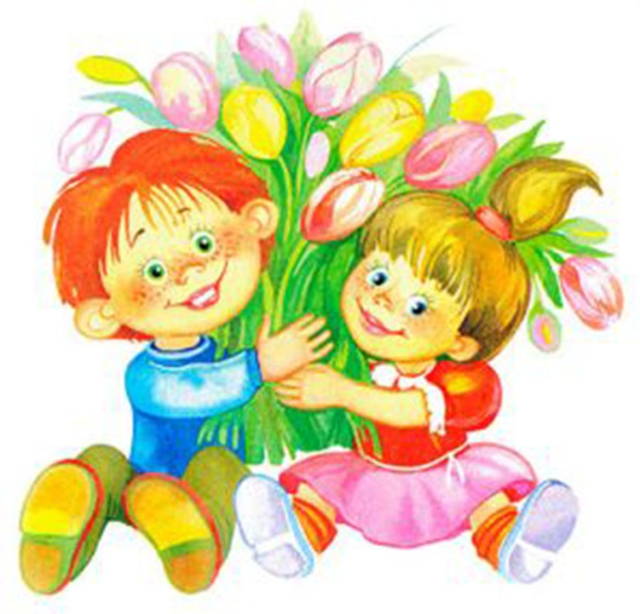

«Мамочка, мамочка, мы тебе поможем»

1. Мамочка, мамочка, мы тебе поможем:
Всё скорее уберём и на место сложим.
Мы посуду моем, сухо вытираем
Вот как мы сегодня маме помогаем!
2. Мамочка, мамочка, мы тебе поможем:
Всё скорее уберём и на место сложим.
На окне цветочки, мы их поливаем -
Вот как мы сегодня маме помогаем!
3. Мамочка, мамочка, мы тебе поможем:
Всё скорее уберём и на место сложим.
В тазике платочки, мы их постираем
Вот как мы сегодня маме помогаем!

«Ах, какая мама»
1. Маму утром разбужу,
"Здравствуй, мамочка!" - скажу.
Припев:
Ах, какая мама!
Загляденье прямо!
2. Очень я тебя люблю,
Ненаглядную мою!
Припев.
3. Ты со мною песню спой,
Ведь сегодня праздник твой!
Припев:

